Nastava na daljinu

Robert Schumann: Divlji jahač

Pročitaj priču ili zamoli roditelje da ti je pročitaju.

*Matka i Ivu roditelji su odlučili povesti na planinarenje. Cilj je Hahlić, vrh ponad grada Rijeke. Djeca su se posebno radovala jer će vikend provesti u prirodi s roditeljima i njihovim prijateljima. Dogovor je bio da će spavati u planinarskome domu, a tata im je obećao i posebno iznenađenje. Pretpostavljali su da će to možda biti spavanje u šatoru, iako su se malo pribojavali medvjeda ili vuka koji tamo žive. Uspon je bio jako naporan.*

*Djeca su po putu osluškivala zvukove. Osim njihove glasne vike u trenutcima napornoga hodanja i vlastitoga disanja čulo se pucketanje suhih grančica, hod preko suhe trave, poneka ptičica, a najzanimljivije je bilo praćenje krupnih tragova. Netko je od djece primijetio da je to trag konja i, naravno, iznenađenja više nije bilo. Ovo je u Hrvatskoj jedinstveno mjesto gdje žive divlji konji. Nažalost, po putu do planinarskoga doma nisu ih vidjeli.*

*Tri su lokve vode prije samoga uspona prema domu napajalište za krdo konja koje ovdje živi jer i za najveće suše tu ima vode. Domaće ih stanovništvo zove hahle, pa je po tome i vrh dobio ime Hahlić. Tu noć Matko nije mogao spavati od uzbuđenja. Nakon povratka sreći nije bilo kraja jer su u neposrednoj blizini ugledali četiri konja. Raščupana griva i veliki repovi odavali su život u divljini. Bio je to prizor koji će pamtiti cijeli život.*

Jeste li vi doživjeli ovakav izlet s prijateljima ili roditeljima? Što je Matka i Ivu posebno oduševilo na izletu?

Pogledaj ilustaciju iz Glazbene početnice, na strani 67.

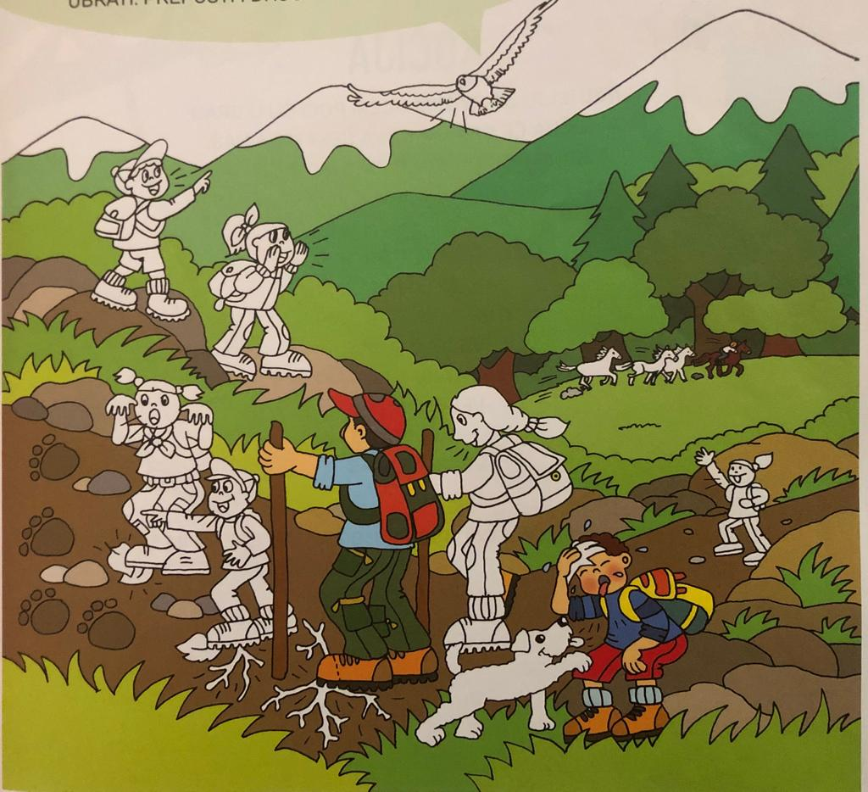

Sa poveznice poslušaj skladbu.

POVEZNICA: <https://hr.izzi.digital/DOS/12623/12662.html>

1.SLUŠANJE:

Opusti se i zažmiri. Nakon slušanja izrazi na glas svoj doživljaj.

Što si čuo, vidio i osjetio dok si slušao skladbu? Kako bi je ti nazvao? Odgovara li naslov Divlji jahač ovoj skladbi? Je li skladba brza ili spora? Koje glazbalo izvodi skladbu?

2.SLUŠANJE:

Poslušaj skladbu još jednom, dobro zapamti početak skladbe.

Zaigraj igru. Zamisli da si jahač koji juri na konju. Dok juriš gledaš prirodu. Početak skladbe ćeš čuti nekoliko puta. Zamisli da je to zeko kojeg srećeš. Svaki put kad čuješ početak, odnosno vidiš zeku, podigni ruku.

Sa poveznice: Zvukovi oko nas, riješi  zvukove sela.

POVEZNICA: <https://hr.izzi.digital/DOS/12623/12624.html>

Odgovori na glas: Kako čuvaš prirodu kada ideš na izlet? Nosiš li prazne boce sa sobom ili ih bacaš u prirodu? Bereš li cvijeće u prirodi?

Znaš li da 22.travnja obiljžavamo Dan naše planete Zemlje.

U udžbeniku, str. 67 oboji na ilustraciji sve što zvuči.